 | 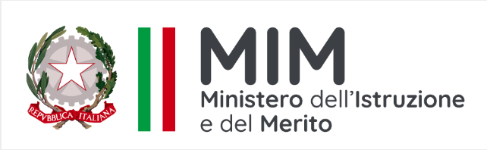  Ambito Territoriale di Vibo Valentia N. 2 Rete di Ambito VV 013  Istituto Comprensivo Statale  “A.Vespucci- Murmura” | 

Via Stazione snc, 89900 Vibo Valentia Marina Tel. 0963/572073
Cod.mecc.:VVIC82600R – C.F.: 96013890791
Codice univoco UFE: UFBK1N - Codice IPA: istsc_vvic82600R
E-mail:vvic82600r@istruzione.it - Pec: vvic82600r@pec.istruzione.it
Sito Web: http://www.icsamerigovespuccivibo.edu.it

Circ.
Vibo Valentia,

Ai Docenti

Al Personale ATA

Al D.S.G.A

Agli Atti

Al sito Web

OGGETTO: Assemblea Sindacale indetta da ANIEF per via telematica
Si comunica che l’associazione sindacale ANIEF SCUOLA ha indetto un’assemblea sindacale nazionale rivolta a tutto il personale scolastico. L’assemblea si terrà lunedì 10 marzo 2025, dalle ore 08:00 alle ore 11:00, in orario di servizio, e si svolgerà in modalità online attraverso la piattaforma Microsoft Teams.
Per partecipare, è necessario accedere al seguente link:
https://anief.org/as/9B46
L’assemblea sarà liberamente accessibile tramite i canali sopra indicati.
Si invita tutto il personale ATA e docente della scuola a comunicare la propria eventuale adesione compilando il modulo disponibile al link. https://forms.gle/vdve8gqi6pfi88gu7 entro venerdì 7 marzo 2025 alle ore 11:00.

IL DIRIGENTE SCOLASTICO
Dott.ssa Tiziana Furlano
Firma autografa sostituita a mezzo stampa
ai sensi dell’art. 3, comma 2 del D.Lgs.39/93

